26. Принцип на работа на монитора и графичния контролер
1.Монитори с електронно лъчева тръба(CRT-Cathode-Ray-Tube)
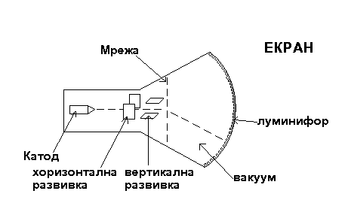
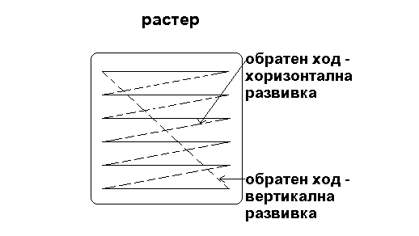
При тази технология монитора има електронно лъчева тръба, която има специфична форма, нещо като вакуумирана стъклена бутилка.В дъното на тази бутилка има разположен катод, който при досигане на определена температура излъчва поток от електрони. От катода се освобождават отрицателно заредени частици, които образуват поток(сноп) от електрони, който в последствие минава през фокусиращите елементи на монитора. Такива елементи са вертикални и хоризонтални успоредни плочи. В зависимост от техния потенциал се отклонява снопа, като вертикалните плочи служат за хоризонтално изместване и обратното. Снопът от електрони, вече насочен от плочите, минава през вертикална решетка с дупки, допълнително се фокусира, насочва и удря задната част от екрана(отвътре). Тя е покрита от луминофор,а вътре в самата тръба е вакуум.Луминофорите са вещества, които се активират от потока от електрони. Като при този процес различните луминофори излъчват светлина с различен цвят. С цел един сноп електрони да удря едно единствено зърно луминифор, те са калибрирани. Едно зърно има период на запалване и такъв на угасване.С тази система е разработено растерното изображение.
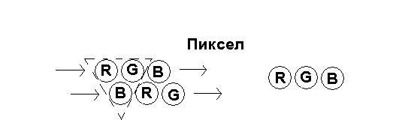
PIXEL: Всяка точка се състои от три частици оцветен луминофор — червена (R), зелена (G) и синя (B). Тези групи, съставени от по три луминофорни частици образуват така наречения пиксел. За да свети един пиксел са му нужни отделни 3 снопа, които да го осветяват. В зависимост от интензитета на снопа съответното зърно свети в цвета си с различен интензитет. По този начин различните интензитети на трите зърна (RGB) се получават различни цветове. Тези 3 лъча се движат заедно и минават цялата развивка. Най-важният аспект на един монитор е това дали може да възпроизведе стабилно изображение. За да не е видимо трептенето е нужно екрана да бъде обновяван поне 60 пъти за секунда (60Hz) като се счита, че нормалното е 75Hz. Размера на 1 пиксел е 0,31mm.
Главна характеристика на мониторите е големината им, която се измерва в инчове в зависимост от диагонала.Размера на екрана се отразява върху броя на пикселите, не може да има много пиксели на малък екран и малко пиксели на голям екран: 14 : 640x 480, 15 : 800x600, 17 : 1024x768, 19 : 1250x1024
Недостатъци при CRT монитори: - електронно лъчевата тръба е тежка и заема доста място; изразходват голямо количество електроенергия — за 17-инчов монитор са нужни 150 W;специфичната им форма води до не толкова правилното изобразяване на прави линии около краищата на монитора.
2.Течнокристалален монитор (LCD – Liquid Crystal Display)
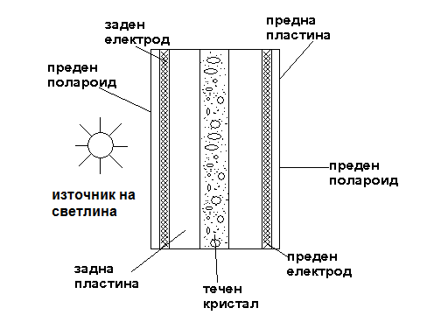
LCD мониторите започват да навлизат на пазара около 90-те години на миналия век.
LCD дисплеите използват два листа поляризиран материал с разтвор от течни кристали, намиращ се между тях. Електричните потоци, преминали през течността предизвикват подравняване на кристалите, такова че светлината, поляризирана от единия лист, не може да премине през другия.
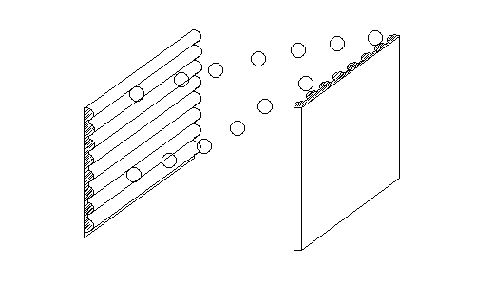
Какво представлява течния кристал? Това са органически молекули, които се местят една спрямо друга и имат отношение спрямо поляризирана светлина. Една молекула може да спре или пропусне подходящо поляризирана светлина. Това става по следния начин: първоначално ( без да е подадено напрежение на електродите ) молекулите не пропускат светлина и са черни, но при подаване на подходящо напрежение молекулите започват да се “местят и въртят”, като пропускат светлината.
Видове матрици -Цветните LCD дисплеи използват два вида матрици – пасивни и активни. Пасивната матрица е по-евтината от тези две технологии. При нея за всеки ред и всяка колонка от пиксели има отделен извод. Другия вид матрици са активните матрици. Дисплеите произвеждани с такива матрици използват TFT(Thin Film Transistor — тънкослоен транзистор) за управление на всяка точка от изображението. При този тип матрични индикатори броят на точките и електродите е еднакъв, така че всеки електрод си управлява своята позиция и върти собствените молекули. Типично за TFT мониторите е, че при изгарянето на един електрод, спира въртенето на молекулите и този пиксел става перманентно черен.Цветовете зависят от интензитета на всеки основен цвят.
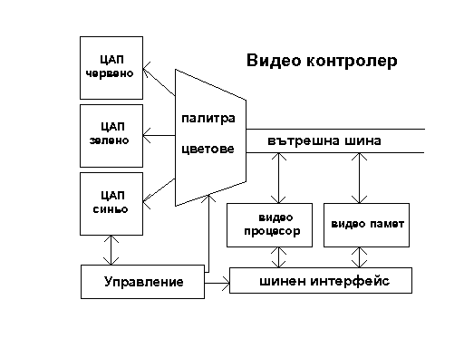
3.Видео контролер
Видео контролера подава аналогови сигнали в синхрон с движението на лъча. Аналоговата стойност на напрежението определя интензитета, а информацията за цвета е цифрова. Преобразуването на данните от аналогов към цифров сигнал се извършва от DAC (Digital Analog Converter) или ЦАП(цифрово-аналогов пеобразовател). Кадъра се запомня като цифрова информация във видео памет, като информацията за точката се разделя на 3 канала по един за RGB. Има видеопроцесор с вграден видеоконтролер. Шинния интерфейс служи за връзка на видеопаметта с компютъра.
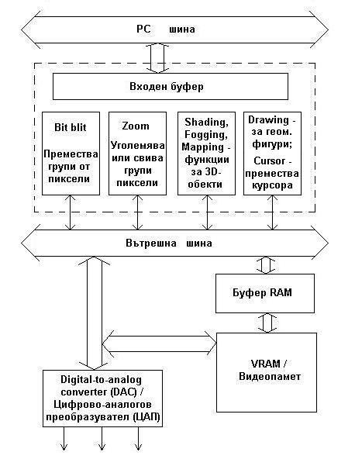
4.Графичен контролер
Изчисляването на всеки нов кадър при бързата им смяна води до забавяне на изображението. За постигането на бързодействие при смяната на кадрите е измислен графичния ускорител. Основното за графичния ускорител е, че той има блокове от добре дефинирани функции.Той трябва да познава вградените функции и начина на тяхното изпълнение. Управлението на един графичен ускорител се извършва от специална програма, наречена драйвер (driver) през определени портове, които са тясно свързани с операционната система. Практически е много трудно да се прави такава програма извън нея. Драйверите са сложни програми, това ги прави скъпи за произвеждане. DirectX е драйверът разработен от Windows за работа с графични ускорители. Bit Blit: преместване на съдържанието на прозорци (блокове от пиксели) от едно място на друго; Cursor: служи за изображението на курсора;Zoom : служи за свиване/разпъване на определена област от пиксели.

